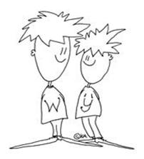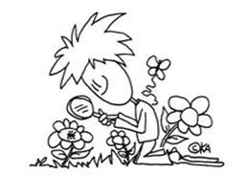

**begrijpend lezen, ik doe het zo!**

**In de workshop leer je hoe je belangrijke informatie uit een tekst kunt halen en begrijpen. In de lessen word je uitgedaagd om de informatie te gebruiken en te verwerken tijdens creatieve activiteiten. In de laatste les worden de uitgewerkte ideeën in een presentatie gepresenteerd voor belangstellenden.**

**Een leuke, leerzame en creatieve workshop voor de groepen 5 tot en met 8!**

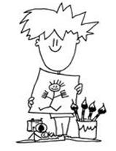



**Locatie:**

**Groep:**

**Data:**

**Tijd:**

**Kosten:**

**Inschrijving:**

**Betaling:**

**BEGRIJPEND LEZEN, IK DOE HET ZO!**

**Voor en achternaam leerling**

**__________________________________________**

**Groep __________________________________________**

**🕿 __________________________________________**

🖂 **__________________________________________**